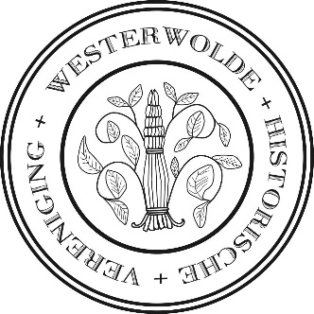

Jaarverslag 2025

De Historische Vereniging Westerwolde is opgericht in 1980 als Vereniging voor Genealogie en Historie “Westerwolde”. In 2011 zijn de statuten van de vereniging aangepast en is de naam veranderd in Historische Vereniging Westerwolde.

De vereniging heeft volgens de statuten ten doel:
- het bevorderen van de belangstelling voor en de kennis van de cultuurhistorie van de landstreek Westerwolde en
- het fungeren als platform voor een ieder die in de cultuurhistorie van Westerwolde geïnteresseerd is.

De activiteiten van de vereniging richten zich op de (territoria van de) vijf Westerwoldse kerspelen Onstwedde, Vlagtwedde, Sellingen, Wedde en Vriescheloo en de twee Reiderlandse kerspelen Bellingwolde en Blijham die in 1536 als zelfstandige rechtstoel bij het landschap werden gevoegd, in 1538 bevestigd door keizer Karel V.

Ledental
De vereniging telde op 1 januari 2025 602 leden. Op 31 december 2025 bedroeg het aantal leden ook 602.
In 2025 waren er 42 opzeggingen van het lidmaatschap. Dit jaar waren er 2 royementen wegens het niet betalen van de contributie. De penningmeester moest wel weer een behoorlijk aantal aanmaningen verzenden, wegens het niet betalen voor 1 april.
Redenen voor opzegging: overlijden, gezondheid, verhuizingen naar elders in het land, te oud, geen interesse meer enz.. Soms horen we dat de postbezorging niet goed is. Janty Design (Zij regelt de bezorging) en de secretaris brengen dan zo snel mogelijk een Terra Westerwolda. Ook krijgen we geregeld leden voor één jaar, omdat men het lidmaatschap van iemand cadeau krijgt.
De vereniging stuurt alle bibliotheken in onze regio een exemplaar van Terra Westerwolda. Deze worden zeer regelmatig gelezen/uitgeleend. Bovendien hebben we een aantal ruilabonnementen: wij sturen diverse zusterverenigingen ons blad, in ruil daarvoor ontvangen wij hun tijdschrift. (deze kunnen tijdens de ledenbijeenkomsten ingezien worden of meegenomen naar huis)

In 2025 ontvingen wij bericht van het overlijden van de volgende leden:
Dhr. A. Dubben, Vledderveen
Dhr. H. de Jong, Emmen
Dhr. B. D. Poppen, Uithuizen
Dhr. J. E. Bos, Bourtange
Mevr. A. Bodewitz, Coevorden
Dhr. J. Ploeger, Bourtange
Dhr. E.D. Edens, Bellingwolde

Ledenactiviteiten
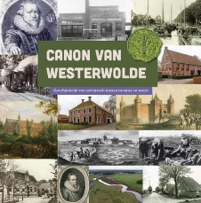
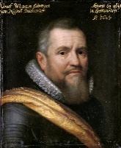
Er werden in 2025 twee excursies en vier ledenbijeenkomsten georganiseerd.
Ledenbijeenkomsten: 15 maart de Algemene Leden Vergadering, traditiegetrouw, in d’Ekkelkaamp te Onstwedde; 14 juni De Voortgang te Wedde; 18 oktober De Meet te Bellingwolde en op 13 december De Regenboog in Ter Apel.
- 15 maart: ALV Onstwedde, “d’Ekkelkaamp”
In de eerste helft van de vergadering werden de gebruikelijke bestuurlijke aangelegenheden besproken. Het jaarverslag 2024 werd onveranderd vastgesteld.
De heren J. Boels en H. Boels vormden de kascommissie. Er waren geen adviespunten. De commissie stelde de vergadering dan ook voor de penningmeester en het bestuur decharge te verlenen. Aldus geschiedde. Aftredend dhr. H. Boels. De heren J. Boels en B. van Gelderen vormen in 2026 de kascommissie.
Statutair aftredend waren dhr. G. Volders en mevr. H.A.H. Kuper-Dijkmeijer (secretaris). Beiden stelden zich herkiesbaar en werden unaniem herverkozen.
Het inhoudelijke gedeelte van deze vergadering bestond uit een lezing door dr. J. W. Koopmans (universitair hoofddocent Vroegmoderne Geschiedenis Rijksuniversiteit Groningen). Het onderwerp was: De betekenis van Willem Lodewijk (1560-1620) als noordelijk stadhouder in de Republiek..
Willem Lodewijk is een van de toonaangevende stadhouders uit de tijd dat Nederland een republiek werd. Toch is hij veel minder bekend dan zijn neef Maurits, die stadhouder buiten het noorden was. Ook de grootschalige herdenking van Willem Lodewijks 400ste sterfdag in 2020 heeft hem amper bekender gemaakt. Hoe valt dit te verklaren? Wat is intussen de stand van zaken wat betreft onze kennis over Willem Lodewijks bijdrage aan de geschiedenis van de Republiek der Zeven Verenigde Nederlanden en in het bijzonder zijn gewesten in het noorden van dit land? Hoe opereerde hij politiek, militair en kerkelijk, en wat deed hij voor zijn eigen familietak? Wat was zijn reactie op het doodvonnis van de Hollandse raadpensionaris Johan van Oldenbarnevelt dat gearrangeerd werd door zijn neef Maurits? Deze vragen stelde Joop Koopmans centraal in zijn lezing over deze stadhouder, die zeker ten onrechte onbekend is.
- 14 juni: Wedde, De Voortgang
Albert Hazelhoff en Bas van der Heide, onderzoekers van de Familiestichting Haselhoff, vertelden tijdens deze lezing verhalen over de vroegste generaties Haselhoff en hun rol in het gebied rond Wedde. Bovendien gaven ze in een notendop aan hoe deze familieleden spelers in de ‘grote geschiedenis’ werden.
- 18 oktober Bellingwolde, De Meet
In voorjaar 2025 trokken weer meer dan 30 eerstejaars studenten archeologie naar het Kruisherenklooster van Ter Apel om de eerste kennismaking te hebben met archeologisch veldwerk. Hierbij is aan de zuidzijde het onderzoek naar de grachten, greppels en mogelijke
visvijvers van het klooster voortgezet, en is aan de noordoostzijde onder de wortelkluit van de in 2021 door noodkap gesneuvelde beukenboom opgegraven. In deze lezing ging Stijn Arnoldussen in op de insteek, werkwijze en voorlopige resultaten van deze opgravingscampagne.
Tijdens deze bijeenkomst was er de presentatie van het boek Canon van Westerwolde. Een recordaantal (ca. 160) leden en gasten waren hierbij aanwezig. Mevrouw Kineke Kuper-Dijkmeijer overhandigde de eerste exemplaren van dit boekwerk aan de heren J. Huizing, K. Meijer en R. Wegman. Zij allen hebben veel betekend voor de geschiedschrijving van onze prachtige regio Westerwolde.
Velen hebben gebruik gemaakt van het aanbod om alvast een boek te reserveren bij de uitgeverij Erfgoeduitgevers. Ook kon er die middag ter plekke bij de aanwezige uitgeverij een exemplaar gekocht worden.
De bijeenkomst werd afgesloten met een hapje en een drankje
- 13 december Ter Apel, De Regenboog
De heren H. Groenendijk en R. van Schaik over de middeleeuwse parochiekerken in Westerwolde en aanpalende regio’s in landschappelijke context.
De opvattingen van archeologen, bouwhistorici, historisch-geografen en historici werden kritisch tegen het licht gehouden door opnieuw hun bronnen te analyseren. Hieruit resulteerden nieuwe bevindingen. Er werden vergelijkingen getrokken met de situatie in Emsland, Drenthe, Oldambt en Reiderland.
Excursies
Tachtig jaar geleden kwam er een einde aan de Tweede Wereldoorlog.
Tijdens een speciale ledenbijeenkomst werd de lokale oorlogsgeschiedenis in een zestal ‘flitslezingen’ verkend: De heer Jochem Abbes sprak over het dagelijkse leven tijdens de bezetting. Mevrouw Giny Blom–Davids vertelde over een bijzondere ontsnapping. Mevrouw Alie Noorlag vertelde over collaboratie in Westerwolde. De heer Geert Volders sprak over de vervolging en moord op de Joodse gemeenschap. De heer Harold de Jong deed onderzoek naar de leden van de 1e Poolse Pantserdivisie, de eenheid die Oost-Groningen bevrijdde. Hij deelde deze avond hun verhaal.
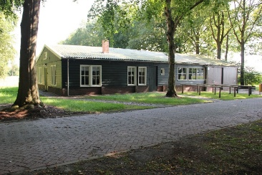
Ten slotte sprak de heer Jan Hidde Wilzing over de luchtoorlog, over de geallieerde strijdkrachten, maar ook over de hulp aan piloten in bezet gebied.
Voorafgaand aan deze bijeenkomst waren de deelnemers te gast in het voormalig Kamp De Beetse en had men de gelegenheid de expositie en het kampterrein te bezichtigen.
Aanvankelijk was het de bedoeling dat ook de lezingenreeks zou plaatsvinden op deze locatie, maar door het grote aantal aanmeldingen (ca. 130) werd hiervoor uitgeweken naar gebouw De Sprankel te Sellingen.
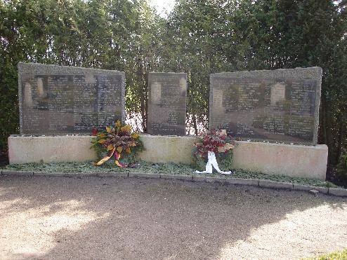
De jaarlijkse dagexcursie vond plaats op zaterdag 20 september en had deze keer het Duitse Ost-Friesland als bestemming. Er werd een bezoek gebracht aan Engerhafe (Kaffee und Kuchen). Ons lid mevr. A. Noorlag hield een inleiding over de geschiedenis van dit concentratiekamp. Aansluitend bezoek aan museum, kerkhof en Johannes de Doperkerk. Via Mariënhafe, waar de Mariakerk werd bezocht, ging het richting Norden. Hier werd de Ludgerikerk met grafmonument van Unico Manninga bezocht. Als laatste stond slot Lütetsburg op het programma. Hier werd, helaas in de regen, een wandeling (meer een sprintje getrokken) gemaakt door het prachtige landschapspark. De dag werd afgesloten Bei Cassi te Rorichem waar een heerlijk diner klaar stond.

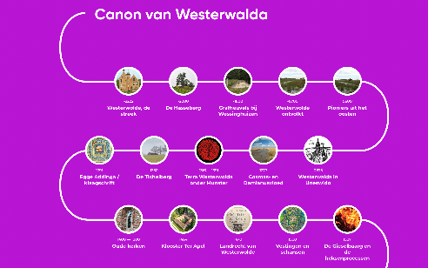
Bestuursactiviteiten
- werkgroep Canon
In juli 2023 stond de Canon van Westerwolde online.
Een aantal leden van de werkgroep Canon is bezig met een aantal onderwijspakketten voor de vensters van de Canon. Met subsidiegeld kon Merel Thomése, ontwikkelaar van educatieve projecten, aangetrokken worden. Eind maart werd haar lespakket gepresenteerd aan de scholen in Westerwolde: Het begin van de Tweede Wereldoorlog, Kamp de Beetse en De bevrijding van Westerwolde.
Momenteel wordt een tweede pakket afgerond: Vestingen en Schansen. Een derde pakket staat in de kinderschoenen. Binnenkort worden er oriënterende gesprekken gevoerd.
Ook werd er gewerkt aan een fysiek boekwerk over de Canon. Tijdens de oktoberbijeenkomst werd deze onder grote belangstelling gepresenteerd..
- Het bestuur vergaderde 5x dit jaar.
Enkele punten die aan de orde kwamen: binnengekomen vragen/opmerkingen van leden/geïnteresseerden; archief HVW; inhoud TW en contact met de redactie; voorbereiden ledenbijeenkomsten en excursies; bespreken lespakket en boekwerk Canon, afhandelen ingekomen stukken; Regiobijeenkomst enz.
Geregeld komen er bij het secretariaat e-mails binnen met vragen. Soms kunnen deze beantwoord worden, of wordt er doorverwezen. Ook plaatst onze webmaster interessante vragen/opmerkingen op onze website. Hierop wordt vaak gereageerd.
Terra Westerwolda
De redactie bestaat uit de heren H. Clevering, J.S.A. Huizing, L. Jongsma, mevr. L.Trenning, mevr. O. Veenstra, (directeur Het MOW). Dhr. G. Volders is hoofdredacteur en dhr. E. Wubs eindredacteur.
Er verschenen drie tijdschriften: in het voorjaar, de zomer en de winter. Het MOW en de Historische Kring Ter Apel (HKTA) leveren in principe voor ieder nummer een artikel. Bestuurslid R.F.E. Wolf is namens de HKTA contactpersoon voor de redactie.

Vaste medewerkers
Dhr. A. Dümmer (fotografie) en kunstschilder G. Schreuder (illustraties, o.a. op de cover) leverden voor alle drie nummers wederom belangeloos hun bijdragen. De redactie kon ook dit jaar rekenen op aanbod van ideeën en artikelen van derden. Ze blijven zoals altijd afhankelijk van aanbod van artikelen door gastauteurs en redactieleden.

Vormgeving en productie
Voor de vormgeving tekende mevr. J. Heeres van Janty Design uit Rhederveld, zij zorgt tevens voor de druk en distributie.

Digitalisering
Op initiatief van de heren H. Clevering (redactielid) en M. Fokkens (webmaster) zijn alle oude tijdschriften van de HVW nu gedigitaliseerd en vrij toegankelijk. Via onze website – en ook via www.terrawesterwolda.nl - kan men alle sinds 1980 uitgebrachte tijdschriften als pdf inzien en ook doorzoeken. Bestuur en redactie willen daarbij de kennisdeling stimuleren. De tijdschriften van de afgelopen drie jaren worden niet gedeeld, dat is voorbehouden aan leden van de HVW. Momenteel maken ruim 400 unieke gebruikers per maand gebruik van deze service.
Ledenwerving en verkooppunten
De redactie beschouwt Terra Westerwolda als het visitekaartje van de Historische Vereniging Westerwolde. Doordat we present waren op het oogstfeest van Onstwedder Gaarven konden we ook weer enkele nieuwe leden verwelkomen. De losse verkoop van ons tijdschrift op een tiental verkooppunten is met een verkoop van ongeveer 200 tijdschriften per nummer stabiel gebleven. Oude tijdschriften (periode 2016 – heden) zijn nog steeds verkrijgbaar via de redactie.

Media
Wanneer een nieuw tijdschrift verschijnt wordt door de redactie een persbericht verstuurd. Dit leidt met grote regelmaat tot aandacht in lokale media, o.a. DvhN, Kanaalstreek, Nieuwsbode, Radio Westerwolde en Westerwolde Actueel. Dankzij onze webmaster dhr. M. Fokkens is onze website altijd actueel. Ook draagt hij zorg voor onze zichtbaarheid op Facebook, waar we momenteel ruim 1000 volgers hebben.
Het bestuur is ervan overtuigd dat het breed gewaardeerde tijdschrift Terra Westerwolda, samen met de altijd actuele website, zichtbaarheid in/op (sociale) media én onze gezellige en informatieve ledenbijeenkomsten/excursies de grote belangstelling voor onze vereniging verklaren.
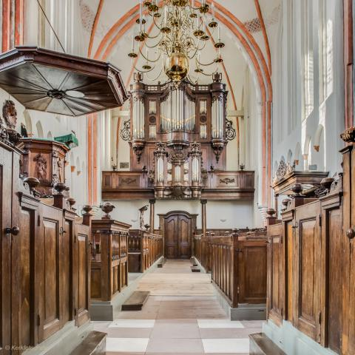
Andere activiteiten
De vereniging presenteerde zich middels de jaarlijkse regionale bijeenkomst van historische verenigingen/kringen in Noord/Midden/Oost-Groningen.
Deze vond plaats op 5 april op uitnodiging van de Historische Kring Menterwolde in de Kerkhörn Te Zuidbroek. Een rondleiding in de prachtige Petruskerk en het uitwisselen van ervaringen stonden op het programma. De voorzitter van de HKM, mevr. J. Blaauw-Meijer leidde deze vergadering.
Natuurlijk waren we present op de markt van het jaarlijks oogstfeest van de Onstwedder Gaarv’n (eind augustus). Dit leverde weer een aantal leden op.

Archief
Gedurende vele jaren was het archief van onze vereniging ondergebracht op de zolder van de Oude Stelmakerij in Sellingen. Door de verkoop van dit pand waren wij helaas genoodzaakt uit te zien naar een nieuwe, passende locatie voor onze waardevolle collectie. Na een intensieve en voortvarend uitgevoerde verhuizing heeft het archief inmiddels een nieuw onderkomen gevonden in De Turfschuur in Bourtange.
In ons archief bevinden zich diverse documenten, foto’s en andere historische materialen die betrekking hebben op de geschiedenis van onze vereniging en de regio. Wij hechten er grote waarde aan dit erfgoed zorgvuldig te bewaren en toegankelijk te maken voor geïnteresseerden.
Bezoek is mogelijk op afspraak.

K. Kuper-Dijkmeijer
Secretaris

